Фотоотчет «Новый год время чудес»
Новый год - время чудес. Это, наверное, самый сказочный и таинственный праздник. Празднование Нового года в детском садике проходит в особенном порядке. Виной тому маленькие воспитанники, которые безапелляционно верят в чудо, они ждут в гости Деда Мороза и Снегурочку, а также много подарков. Чтобы более удачно создать атмосферу сказки, мы продумали новогоднее украшение группы. Подготовку начали ещё задолго до наступления праздников, продумали все моменты, особенно в сфере безопасности.
Если театр начинается с вешалки, то группа в детском саду начинается с входной двери и коридора со шкафчиками. Сад к Новому году начинаем оформлять чуть ли не со двора.
В коридоре нас встречает елочка и сказочный снеговик, создавая
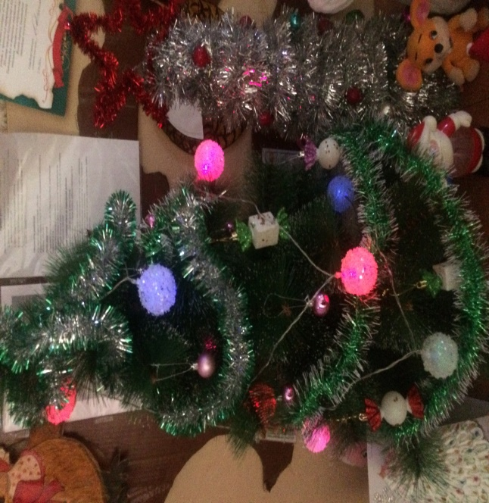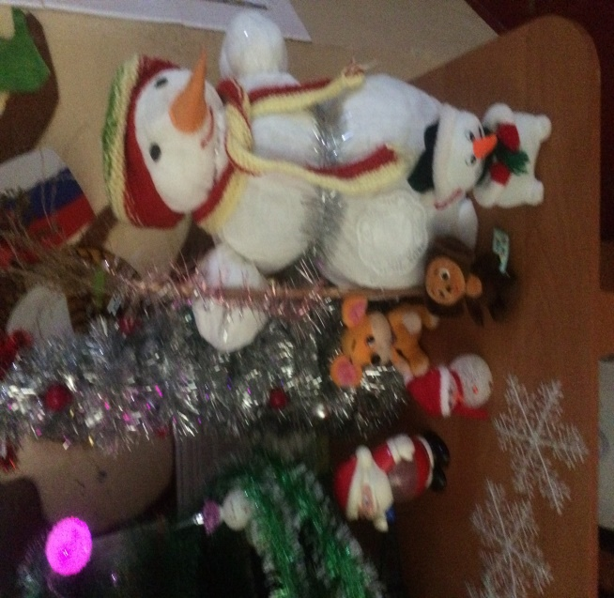
новогоднее настроение.
Многие поделки изготавливаем своими руками, а можно попросить родителей и детишек принести новогодние украшения в садик.
«Новый год у ворот» с таким названием нас встречает выставка новогодних открыток, совместная работа родителей и детей.
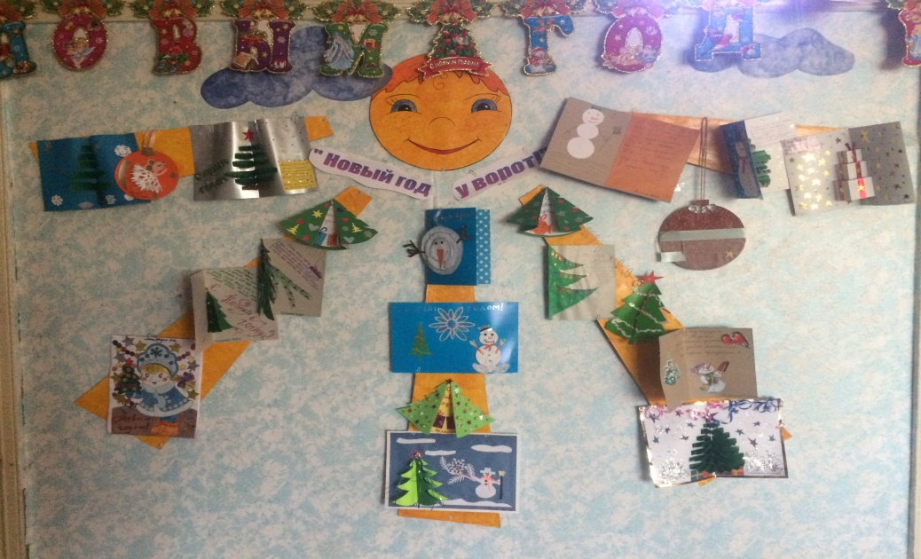
«Пиши желанья, на бумаге и сбудутся мечты», такое название мы придумали к волшебному сапожку, который разместили у входа в группу.
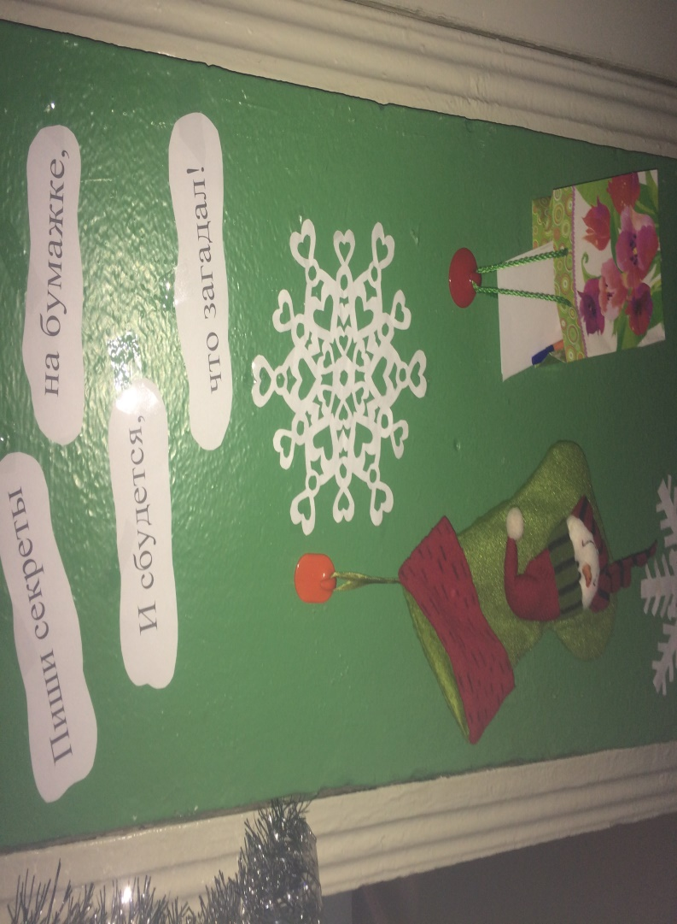
А «Вечеринка от снежинки» приглашает нас на новогодний карнавал.
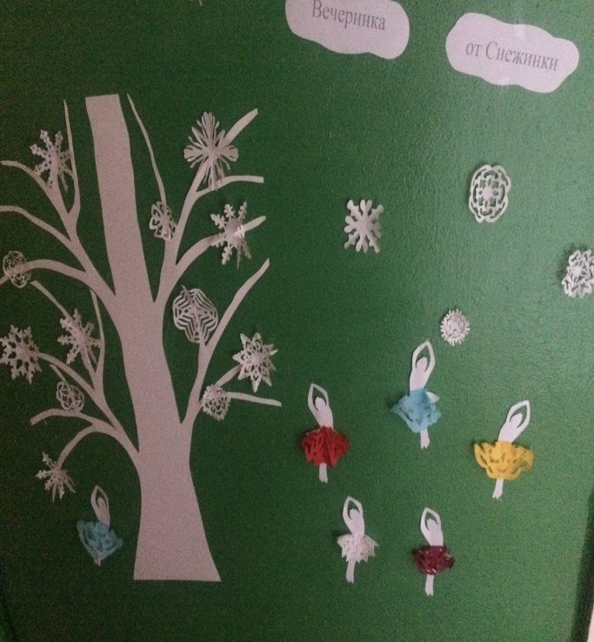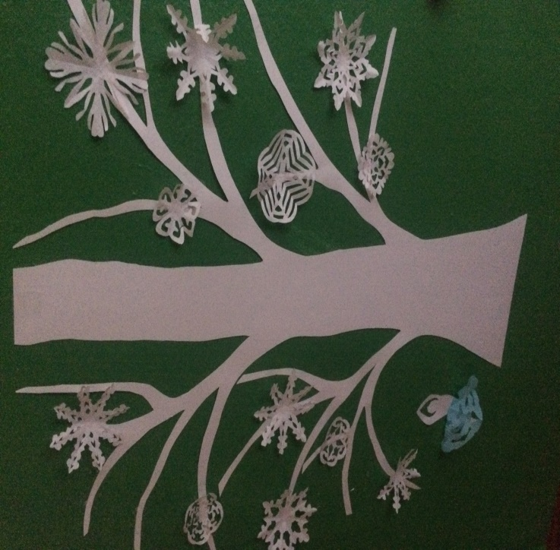
Веря, в чудо и Деда Мороза в игровой зоне мы организовали «Новогоднее ассорти».
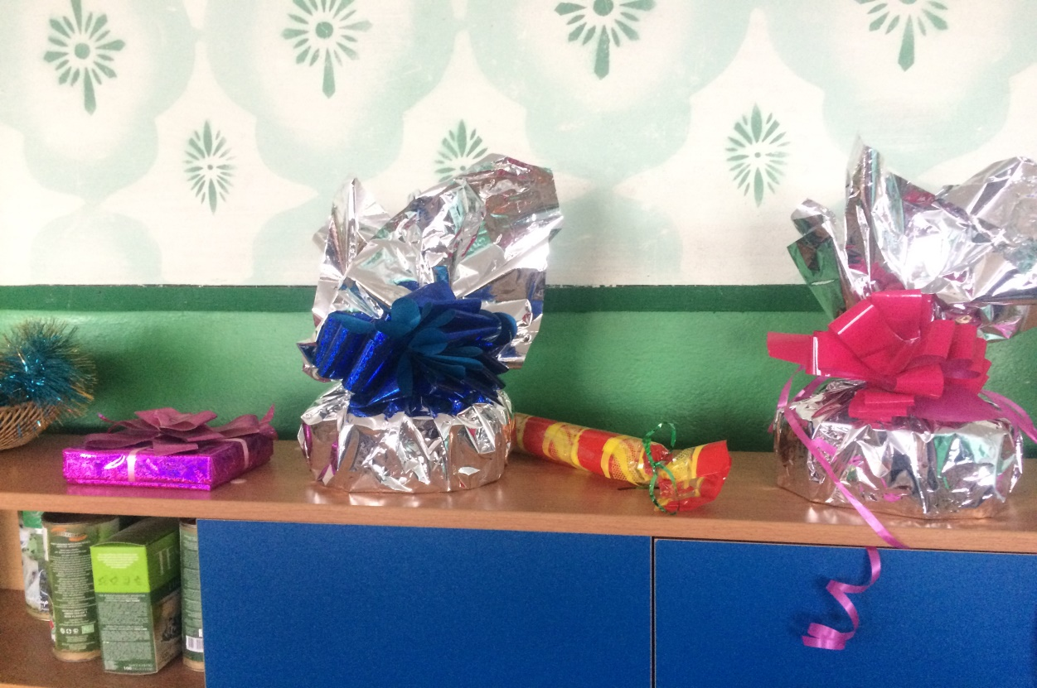

А «Новогодний переполох» мы с детьми оформили на стене, с символами года.
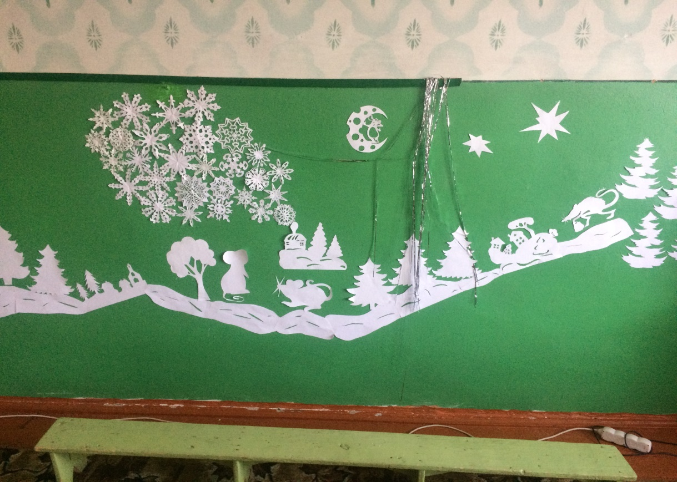
Окна украсили вырезанными композициями.
На подоконнике появился «Новогодний лес – место чудес».
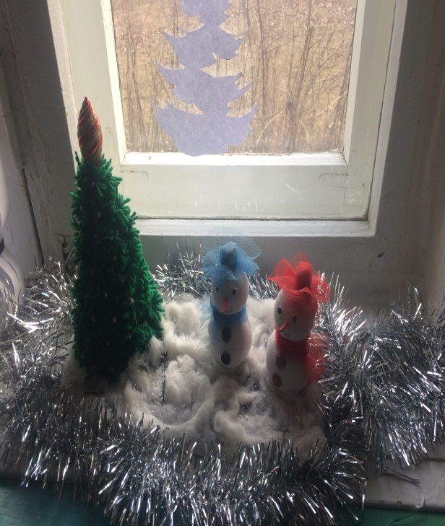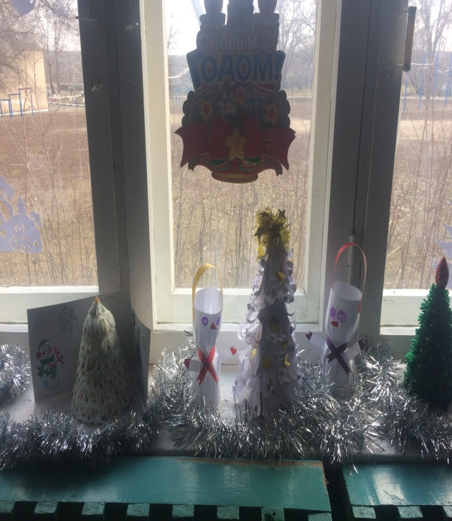
Нашу красавицу нарядили вместе с детьми.
На двери спальни появился серьезный Снеговик.
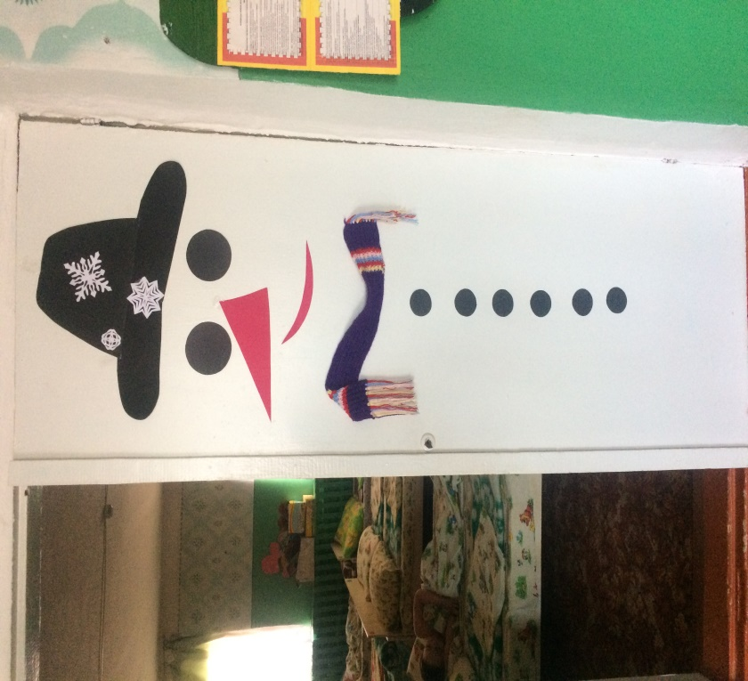
Украсить детский сад к Новому году означает не пропустить ни одного уголочка. Это увлекательное занятие и у нас с детьми это получилось.

